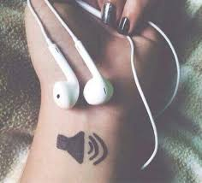
Als ich klein war, habe ich nicht gern geschlafen. Nur die Musik beruhigte mich. Mein Vater kann sehr gut Piano spielen. Er hat selbst gelernt. Als er 10 war, putzte er die Kirche in meiner Stadt und als Belohnung konnte er Orgel spielen. Mein Bruder Davide spielt heute Schlagzeug und ist Musiklehrer, weil unser Vater, als Davide klein war, hat gehört, dass er Zeit für die Musik hatte. So ist Musik sehr wichtig für mich. Als ich 8 war, habe ich meine erste Mp3 mit Kopfhörer gekauft. So trage ich jetzt immer Kopfhörer. Mit ihnen fühle ich mich frei. Ich bin mit Musik im Hintergrund aufgewachsen. Wenn ich Musik höre, gehe ich in eine andere Welt, alles für mich. Ich fühle mich sicher und verstanden. Die Lieder reflektieren meine Gefühle mit Worten ich Kann nicht sagen. Ich bin nicht mich, wenn ich keine Kopfhörer trage.

